办 事 指 南 （范 本）

事项名称：建设项目噪声污染防治设施竣工环境保护验收

办理条件：建设项目的环境影响评价文件确定需要配套建设的噪声、固体废物污染环境防治设施必须与主体工程同时设计、同时施工、同时投入使用。建设项目在投入生产或者使用之前污染防治设施必须经原审批环境影响报告书的环境保护行政主管部门验收；达不到国家规定要求的，该建设项目不得投入生产或者使用。

所需材料：
- 建设项目噪声污染防治设施竣工环境保护验收申请表。
- 建设项目竣工环境保护验收监测表。
- 验收组成员名单及自主验收意见。
- 专家现场检查意见。
- 现场监察报告
- 环评批复要求开展施工期环境监理的，提供环境监理报告。
- 环评批复要求编制环境风险应急预案的，提供环境风险应急预案及所在地环
保部门的备案表（意见）复印件。
办理形式及办理时间、地点、承诺办结时限和结果交付方式：
- 即来即办。请您在法定工作日的8:30～11:30，13:00～16:30，携带所需要材料，到蛟河市政务服务大厅二楼环保窗口，当场取得结果。
咨询电话：0432-67268706，手机15044622225；接听时间：法定工作日8:30～11:30，13:00～16:30。

收费依据及标准：不收费

监督渠道：
1.市长公开电话——12345，24小时受理；
2.投诉举报电子邮箱：
3.直接到蛟河市政务服务中心四楼协调科进行投诉。

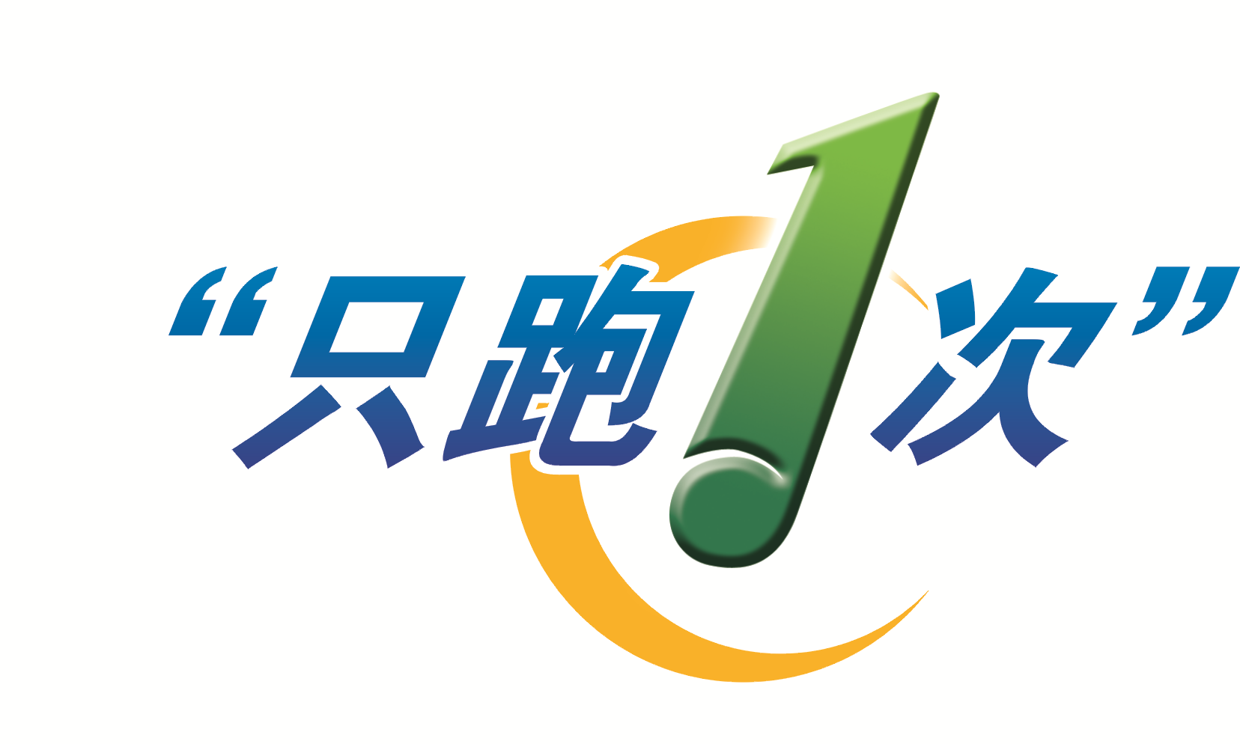
本事项即来即办
材料不齐全或不符合法定形式，告知申请人补正
是否符合法定条件、标准
是
验收合格的建设项目，由大队提出验收意见，经大队长级审核签发。
携带所需材料到环保局窗口直接备案
否
申请材料【要件依据】：
1、建设项目噪声污染防治设施竣工环境保护验收申请表。2、建设项目竣工环境保护验收监测表。3、验收组成员名单及自主验收意见。4、专家现场检查意见。5、现场环境监察报告。6、环评批复要求开展施工期环境监理的，提供环境监理报告。7、环评批复要求编制环境风险应急预案的，提供环境风险应急预案及所在地环保部门的备案表（意见）复印件。
事项出处：其他事项 建设项目噪声污染防治设施竣工环境保护验收
验收不合格的建设项目：根据《建设项目环境保护管理条例》第23条规定：由环境保护行政主管部门责令限期改正并处以罚款。

办理形式：1.即来即办请您在法定工作日的8:30～11:30，13:00～16:30，携带所需要材料，到蛟河市政务服务大厅二楼环保窗口，当场取得结果；
咨询电话：0432-67268706，手机号：15044622225；接听时间法定工作日8:30～11:30，13:00～16:30
办理本事项不收费。
监督渠道：
1.市长公开电话12345（24小时受理）；2.投诉举报电子邮箱：3. 直接到蛟河市政务服务中心四楼协调科进行投诉。

审查

有限责任公司设立登记事项办理流程(模板)

